关于申报2017年浙江省科学技术进步奖“清热解毒通腑法治疗毒热内盛型脓毒症-多中心前瞻性随机对照研究”的公示

我院蔡国龙主任牵头负责的“清热解毒通腑法治疗毒热内盛型脓毒症-多中心前瞻性随机对照研究”项目，今年拟申报2017年浙江省科学技术进步奖，现进行公示：
- 项目名称
清热解毒通腑法治疗毒热内盛型脓毒症-多中心前瞻性随机对照研究；
- 项目简介
项目组采用多中心、前瞻性、随机对照研究方法，根据中医辨证论治思想，入选符合毒热内盛证型脓毒症患者，运用西医综合治疗方法和西医综合治疗联合中医清热解毒通腑方两种不同治疗方法，以 28-days生存率为主要终点（end point），以脓毒症的并发症，ICU住院时间，APACHEⅡ评分，MODS评分为次要终点进行全方位的评价疗效。研究结果显示中西医结合治疗组较单纯西医治疗组更具优势，显著提高了毒热内盛证型脓毒血症患者28-days生存率（15.2%）(P<0.05)； 降低了毒热内盛证型脓毒症患者ICU内住院死亡率(P<0.05)； 降低了毒热内盛证型脓毒症患者APACHEⅡ评分、MODS评分(P<0.05)；降低毒热内盛证型脓毒症患者炎症因子水平（CRP、TNF-a）(P<0.05)；调节了毒热内盛证型脓毒症患者患者的细胞免疫功能。
三、第三方评价
项目验收组受浙江省中医药管理局委托，对浙江医院牵头主持的重点项目“清热解毒通腑法治疗毒热内盛型脓毒症的研究-----多中心、前瞻性、随机、对照研究”（编号：2009ZA011）进行验收，验收组专家认真审阅验收材料，经讨论形成以下验收意见：1.项目组提供的资料齐全、规范，符合验收要求。2.该研究由浙江省5家综合性三甲医院重症医学科联合完成，采用前瞻性、随机对照研究方法，入选符合毒内盛证型脓毒症患者146例，有效病例133例，对照组（常规西医治疗）64例，中西医结合治疗组（在常规西医治疗基础上加用清热解毒通腑方）69例。研究结果显示中西医组28天生存率较对照组显著提高(P<0.05)； APACHEⅡ评分下降较快(P<0.05)；血清炎症因子水平TNF-a下降快(P<0.05)，外周血CD+14单核细胞HLA-DR表达率上升增快(P<0.05)，提示清热解毒通腑方剂具有调节免疫作用，为临床中西医结合诊疗脓毒症提供理论依据。3. 完成课题相关论文十余篇，课题负责人被列为“浙江省卫生高层次创新人才培养对象”。4.课题经费配套到位，使用规范合理。5.已完成合同书规定的各项研究内容及主要技术指标。
四、直接经济效益、推广应用情况和社会效益
该项目目前已经在东南大学附属中大医院、哈尔滨医科大学附属第二医院、福建医科大学附属第一医院、浙江省人民医院、浙江省中西医结合医院、杭州市第一人民医院、宁波市第一医院、嘉兴市第一医院、金华市中心医院、丽水市人民医院等十余家医院推广应用。应用单位一致认为：清热解毒通腑法治疗毒热内盛证型脓毒症患者，能降低脓毒症患者肾脏替代治疗比例，缩短呼吸机辅助通气天数及ICU住院天数，降低了ICU住院医疗费用，且不增加胃肠道出血等风险，同时发现能调节炎症因子水平及危重症评分，以及调节免疫功能的作用。该研究有望在更多的医院进一步推广应用，为临床诊治脓毒症提供新的理论依据和思路方法。
本研究成果发表论文22篇，其中SCI收录6篇，论著6本；实用新型专利1项，授权计算机软件著作权1项。
- 主要完成人
蔡国龙、胡才宝、杨敏春、江荣林、张庚、楼黎明、王云超、许雅萍、严静
排名第1：蔡国龙，浙江医院科教部科长，主任医师，目前在浙江医院重症医学科从事重症医学专业，项目完成单位：浙江医院。作为项目牵头人和总负责，对项目的整体把控，项目的顺利进展及项目完成验收具重要贡献。
排名第2：胡才宝，浙江医院副主任医师，目前在浙江医院重症医学科 从事重症医学专业，项目完成单位：浙江医院。作为项目主要完成人，在项目工作顺利开展过程中，在各分中心工作协调联系中具重要贡献。
排名第3：杨敏春：浙江医院副主任中医师，目前在浙江医院中医内科 从事中医内科学专业，项目完成单位：浙江医院。作为项目主要完成人，在项目开展研究过程中，在中医辨证论治、中医思想理论等方面具有重要贡献。
- 主要完成单位
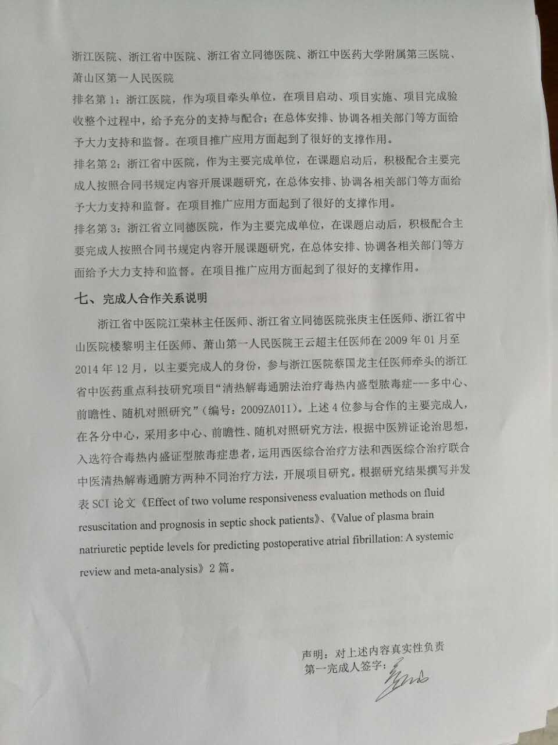
八、主要论文目录
- Xu Qianghong,Yan Jing, Cai Guolong, Chen Jin, Li Li,Hu Caibao. Effect of two volume responsiveness evaluation methods on fluid resuscitation and prognosis in septic shock patients.Chinese Medical Journal, 2014;127 (3)：483-487.
- 胡才宝，严静，李莉，陈上仲，龚仕金，蔡国龙，王国付，陈日萍，朱颖，王倩倩。盲肠穿刺模型脓毒症大鼠不同时期炎症因子水平与心脏功能关系的研究。中华急危重症医学杂志电子版， 2014，7(3)：11-15.
- 余海燕，蔡国龙，陈进，颜默磊，许强宏，胡才宝，吕晓春。伏立康唑治疗老年重症患者侵袭性真菌感染的疗效与安全性。中华医院感染学杂志，2014，24（1）：102-104.
- Cai Guo-long,Chen Jin,Hu Cai-bao,Yan Mo-Lei,Xu qiang hong,Yan Jing.Value of plasma brain natriuretic peptide levels for predicting postoperative atrial fibrillation: A systemic review and meta-analysis. World Journal of Surgery，2013,37（11）：2505-2730.
- 蔡国龙，杨敏春，严静,陈进，许强宏，颜默磊，余海燕，吕晓春，胡才宝。脓毒症患者不同中医证型T淋巴细胞亚群及活化淋巴细胞的变化。中华中医药学刊，2013,31(8):1608-1610.
- 林娟，钟既宁，陈丽，胡才宝，蔡国龙。ICU中心静脉导管相关性血流感染持续质量改进的成效分析.。中华医院感染学杂志,2013,23(12):2804-2806.
- 黄勍栋，蔡国龙，严静，胡才宝。重症肺炎合并高血糖患者强化胰岛素治疗的探讨 .中华医院感染学杂志,2012，10（22）：2060-2062.
- 许强宏，蔡国龙，吕晓春，胡才宝，严静。ω-3鱼油脂肪乳剂对重症急性胰腺炎患者炎症免疫与器官功能的影响 .中华内科杂志,2012,51（12）：695-698.
- 杨敏春，张召才，蔡国龙，胡才宝，姚惠，许雅萍，严静。脓毒症患者内皮细胞功能及相关炎症因子与中医证型的相关性,中医杂志,2010，51（3）：253－255.
- 许雅萍，杨敏春，张召才，蔡国龙，胡才宝，钱沈京，严静。血清血管性血友病因子在不同中医证型脓毒症中的变化。中国中西医结合急救杂志，2009，16（4）：211－214.

九、知情同意报将证明

项目名称：清热解毒通腑法治疗毒热内盛型脓毒症-多中心前瞻性随机对照研究
报将类别：浙江省科学技术进步奖

论文/专著/专利名称 作者、发明人（培育人）、
权利人
Effect of two volume responsiveness 许强宏，严静，蔡国龙，陈进，李莉，
evaluation methods on fluid resuscitation 胡才宝。
and prognosis in septic shock patients

Value of plasma brain natriuretic peptide 蔡国龙，陈进，胡才宝，颜默磊，
levels for predicting postoperative atrial 许强宏，严静。
fibrillation: A systemic review and
meta-analysis

盲肠穿刺模型脓毒症大鼠不同时期 胡才宝，严静，李莉，陈上仲，龚仕金，蔡国龙，
炎症因子水平与心脏功能关系的研究 王国付，陈日萍，朱颖，王倩倩。

伏立康唑治疗老年重症患者侵袭性 余海燕，蔡国龙，陈进，颜默磊，许强宏，
真菌感染的疗效与安全性 胡才宝，吕晓春。

脓毒症患者不同中医证型T淋巴细胞 蔡国龙，杨敏春，严静，陈进，许强宏，颜默磊，
亚群及活化淋巴细胞的变化 余海燕，吕晓春，胡才宝。

ICU中心静脉导管相关性血流感染持续 林娟，钟既宁，陈丽，胡才宝，蔡国龙。
质量改进的成效分析

重症肺炎合并高血糖患者强化胰岛素 黄勍栋，蔡国龙，严静，胡才宝。
治疗的探讨

ω-3鱼油脂肪乳剂对重症急性胰腺 许强宏，蔡国龙，吕晓春，胡才宝，陈进，
炎患者炎症免疫与器官功能的影响 严静。

脓毒症患者内皮细胞功能及相关炎 杨敏春，张召才，蔡国龙，胡才宝，姚惠，
症因子与中医证型的相关性 许雅萍，严静。

血清血管性血友病因子在不同中医 许雅萍，杨敏春，张召才，蔡国龙，胡才
证型脓毒症中的变化 宝，钱沈京，严静。

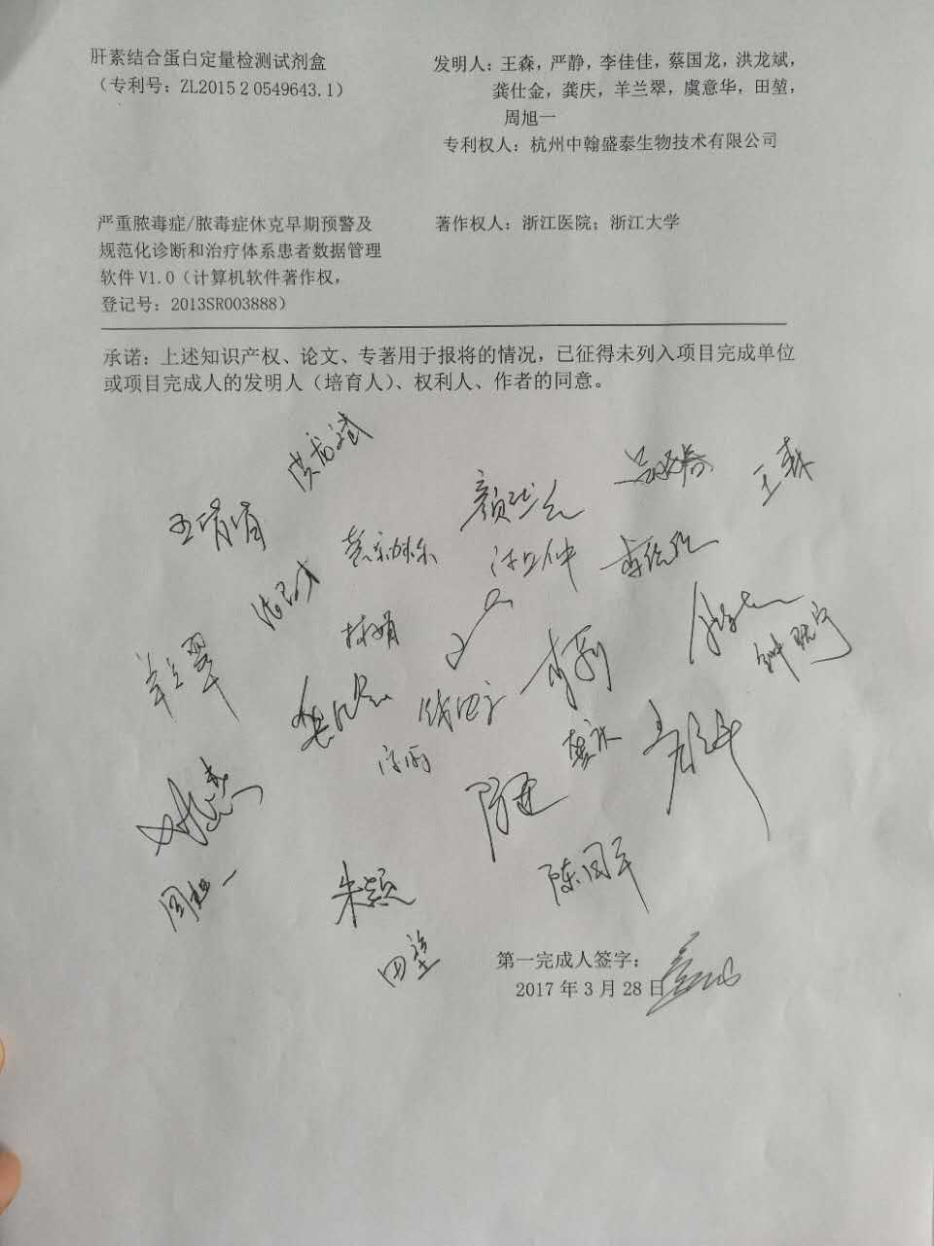

十、推荐单位意见

推荐单位
通讯地址 |  |  |  | 邮政编码
联 系 人 |  | 办公电话 |  | 移动电话
电子邮箱 |  |  |  | 传 真
推荐意见（限150字）
声明：
我单位严格按照《浙江省科学技术奖励办法》及相关规定，对推荐书内容及全部附件材料进行了严格审查，确认该项目符合规定的推荐条件，推荐材料全部内容属实，且不存在任何违反《中华人民共和国保守国家秘密法》和《科技成果保密规定》等相关法律法规及侵犯他人知识产权的情形。推荐的项目主要创新内容、列入的知识产权和发表的论文为本项目独有，且未在已获国家、省科技奖励项目或本年度其它推荐项目中使用。如推荐项目发生争议，愿意协助调查处理。
我单位承诺将严格按照浙江省科学技术厅的有关规定和要求，认真履行作为推荐单位的义务并承担相应的责任。

推荐单位公章

年 月 日

